Όνομα:______________________

Α) Προσθέσεις και αφαιρέσεις

Επαλήθευση
13.508
+ 2.896
Επαλήθευση
11.562
- 958

7.780
1 .021
+ 579

Β) Γρήγοροι τρόποι πολλαπλασιασμού

- Πολλαπλασιασμός με το 10,
το 100, το 1.000

3 x 10 = 32 x 10 =
7 x 100 = 48 x 100 =
9 x 1000= 12 x 1000=
2.

60 x 5 = 80 x 200 =
30 x 40 = 70 x 70 =
15 x 20 28 x 20

3. Πολλαπλάσια ενός αριθμού

- Κύκλωσε τα πολ/σια του 5
23, 40, 15, 58, 44, 10, 5
- Κύκλωσε τα πολ/σια του 10
39, 60, 100, 20.000, 55, 160, 21
- Κύκλωσε τα πολ/σια του 2
2, 36, 67, 66, 1.790, 88, 12.020

Γ) Διαιρώ με το 10, το 100, το 1.000

400 : 10 = 310 : 10 = 17.000 : 1.000 =
500 : 100 = 6.020 : 10 = 4.600 : 100 =

Ε) Διαχειρίζομαι προβλήματα

1. Η κυρία Γεωργία αγόρασε ένα ψυγείο και ένα φουρνάκι. Πόσα πλήρωσε συνολικά;
Λύση
950 ευρώ
357 ευρώ
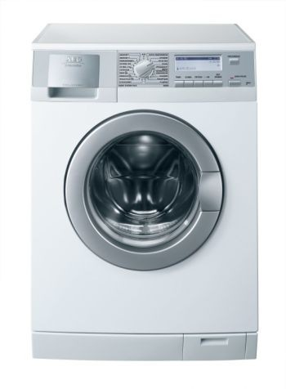
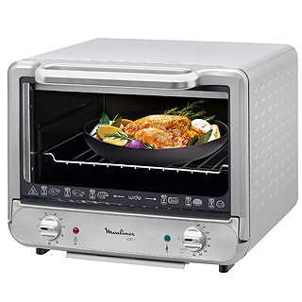
‘

Απάντηση:_________________________________

(β) Ένα σχολείο έχει 175 μαθητές. Έδωσε ο καθένας 12 ευρώ για τη συμμετοχή του σε μια εκδρομή. Πόσα χρήματα πλήρωσαν όλοι οι μαθητές μαζί;
Λύση

Απάντηση:__________________________________________________________

